Výber z noviniek OKIS

The Bloomsbury Handbook of Culture and Identity from Early Childhood to Early Adulthood

Wills, R., Bloomsbury Handbooks. 2024

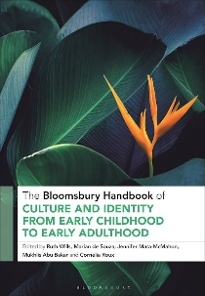Autori príspevkov skúmajú vplyv globalizácie a pluralizmu na spôsob, akým väčšina detí a dospievajúcich dospieva do ranej dospelosti. Venujú sa vplyvom médií a technológií, ktoré možno pociťovať v životnom priestore ich domovov a ktoré súperia s náboženskými a kultúrnymi vplyvmi rodiny a komunity, a zvažujú spôsoby, akými si mnohé deti a dospievajúci vytvorili viacnásobné a virtuálne identity, ktoré im pomáhajú reagovať na rôzne okolnosti a kontexty. Diskutujú o spôsoboch, akými sa mnohé deti nachádzajú v stave neustálej zmeny identít bez toho, aby boli pevne zakotvené v jednej z nich, čo môže viesť k napätiu a zmätku, najmä keď dochádza ku konfliktu medzi jednou identitou a druhou. To môže viesť k zvýšenej úzkosti a zníženému sebavedomiu.

Class, Race, Disability and Mental Health in Higher Education

Questioning the Access, Success and Progression of Disadvantaged Students

Seal, M., Bloomsbury Publishing. 2022

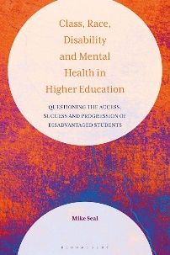Mike Seal v tejto knihe skúma terminológiu, teoretické diskusie a stanoviská, identifikuje príčiny rozdielov a hodnotí navrhované iniciatívy. Tvrdí, že existuje nepreskúmaný predpoklad, že vysokoškolské vzdelávanie je „dobrá vec“ z materiálneho a intelektuálneho hľadiska, čo démonizuje tých, pre ktorých je to otázne. Kniha tiež poukazuje na pretrvávajúcu štrukturálnu a individuálnu diskrimináciu z hľadiska triedy, rasy a zdravotného postihnutia a na popieranie rozsahu, v akom je vysokoškolské vzdelávanie príčinou problémov s duševným zdravím a negatívnej životnej pohody.

From Smartphones to Social Media

How Technology Affects Our Brains and Behavior

Carrier, M., Bloomsbury Publishing. 2024

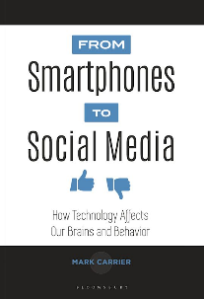Táto kniha skúma, ako technológie, ako sú smartfóny, počítače a internet, ovplyvňujú naše fyzické zdravie, kognitívny a psychologický vývoj a interakcie medzi nami navzájom a s okolitým svetom. Technológie sa stali všadeprítomnou súčasťou moderného života, ale ich vplyv na naše fyzické, psychické a sociálne zdravie a vývoj je rovnako hlboký ako naša závislosť od nich. Ako ovplyvňuje vývoj mozgu detí ich hranie sa so smartfónmi a tabletmi ich rodičov? Ako počítače zmenili spôsob, akým spracovávame a učíme sa informácie? Ako textové správy a sociálne siete, ako napríklad Facebook, zmenili spôsob, akým komunikujeme s ostatnými? Môžu online zoznamky viesť k zmysluplným vzťahom v reálnom svete?

Building Back Truth in an Age of Misinformation

Leslie F. Stebbins, Rowman & Littlefield Publishers. 2023

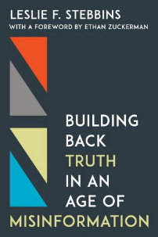Nové experimentálne modely, ktoré sú eticky navrhnuté na budovanie komunity a podporu dôveryhodného obsahu, zaznamenávajú prvé úspechy. Vieme, že ľudské sociálne siete- online aj mimo nic - zväčšujú všetko, čím sú osadené. Nie sú neutrálne. Vieme tiež, že ak chceme opraviť naše systémy, musíme opraviť ich dizajn. V tomto boji sa k nám pridávajú niektoré z najlepších a najbystrejších mozgov našej súčasnej generácie, ktorí utekajú z veľkých technologických spoločností a hľadajú povolania, ktoré si cenia integritu a verejné hodnoty. Problém dezinformácií nie je neprekonateľný. Môžeme to napraviť.

Detecting Deception

Tools to Fight Fake News

Sturgill, A., Rowman & Littlefield Publishers. 2020

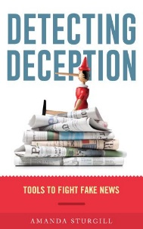Výučba overovania a overovanie faktov je dôležitou súčasťou novinárskeho vzdelávania. Keď sa v mätúcom mediálnom prostredí objavujú vyhlásenia ako „Pravda nie je pravda“ a „Prezident ponúkol alternatívne fakty“, študenti musia ísť nad rámec tradičných spravodajských štandardov. Musia sa naučiť zvažovať prezentáciu reality pri rozhodovaní, či je výrok zavádzajúci alebo zjavne nepravdivý. Pri odhaľovaní klamstva sa uplatňujú koncepty logickej argumentácie na doplnenie techník overovania, ktoré sú základom práce každého mediálneho profesionála. Stručná a praktická Amanda Sturgillová čerpá z príkladov zo súčasného spravodajstva, aby študentom pomohla rozpoznať najčastejšie zlé argumenty, ktoré ľudia používajú. Odhaľovanie klamstiev je základným nástrojom na prípravu budúcich novinárov, aby dokázali vytvárať články, v ktorých rozpoznajú chybné argumenty, a aby ich subjekty dodržiavali vyššie štandardy.

Counterfact

Fake News and Misinformation in the Digital Information Age

Weiss, A., Rowman & Littlefield Publishers. 2024

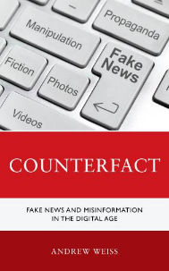Súčasný konsenzus o tom, čo sú falošné správy, je trochu sporný, a preto je potrebné sa na tento fenomén pozrieť podrobnejšie. Falošné správy zahŕňajú nielen falošné správy šírené s úmyslom oklamať, ale ich účel môže byť poučný a parodický, pričom poskytujú práve tie nástroje, ktoré sú potrebné na prepichnutie dezinformačných bublín. V tejto knihe sa podrobne rozoberie komplexný model falošných správ, ktorý by mohol pomôcť predvídať a neutralizovať ich negatívne účinky, ako aj preskúmať vlastnosti, ktoré prispievajú k náchylnosti človeka naletieť falošným príbehom, konšpiráciám a iným dezinformáciám. V tomto ohľade je kniha jedinečná svojím prístupom k falošným správam, pretože ich vníma ako súčasť matrice správania, podmienok a súvislostí, ktoré treba zohľadniť, aby sa ich účinky mohli úplne neutralizovať.

Fake News, Propaganda, and Plain Old Lies:

How to Find Trustworthy Information in the Digital Age

Donald A. Barclay, Rowman & Littlefield Publishers. 2018

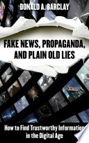Ste ohromení množstvom, protirečeniami a šialenstvom všetkých informácií, ktoré sa na vás valia v dobe sociálnych médií a dvadsaťštyrihodinových spravodajských cyklov? Kniha Falošné správy, propaganda a obyčajné staré lži vám ukáže, ako rozpoznať klamlivé informácie, ako aj to, ako vyhľadávať najdôveryhodnejšie informácie, aby ste sa mohli rozhodovať vo svojom osobnom, akademickom, profesionálnom a občianskom živote. Donald A. Barclay, profesionálny knihovník, ktorý strávil desaťročia výučbou univerzitných študentov, aby sa stali informačne gramotnými vedcami a občanmi, pristupuje objektívne a nezaujato k zložitej a diferencovanej téme triedenia klamlivých informácií od dôveryhodných.

Emotion Regulation and Strategy Instruction in Learning

Nakamura, S., Textbook. 2023

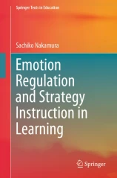Táto učebnica je určená učiteľom, odborníkom z praxe a výskumníkom, ktorí majú záujem rozvíjať svoje vedomosti o emóciách a spoznávať spôsoby, ako pomôcť žiakom rozvíjať pozitívne emócie a zvládať negatívne emócie. Kniha sa zaoberá témami emócií, regulácie emócií, stratégií a vyučovania. Každá téma je rozobraná v ďalších kapitolách, ktoré začínajú stručným zhrnutím teórií a výskumov v oblasti psychológie, vzdelávania a jazykového vzdelávania. Potom nasleduje jej praktické využitie v triede s návrhmi a nápadmi založenými na výskume, ako aj na správach učiteľov v rôznych kontextoch. Vinety učiteľov poskytujú čitateľom možnosť porovnať svoje skúsenosti s inými. V závere sa nachádza praktická príručka s podrobnými krokmi na realizáciu strategického vyučovania v oblasti regulácie emócií.

Pedagogy and Psychology in Digital Education

Stefanie Yen Leng Chye, Springer Natur., 2023

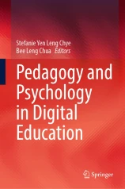Táto kniha prináša najnovší výskum, ktorý skúma prienik medzi pedagogickou psychológiou a vzdelávacími technológiami. Zjednocuje súčasný výskum psychologického rozmeru učenia založeného na technológiách a toho, ako môžu nové vzdelávacie technológie ovplyvniť učiacich sa. Konkrétnejšie, poskytuje lepšie pochopenie možností učenia založeného na technológiách a toho, ako ovplyvňujú kognitívne a afektívne procesy učiacich sa, uľahčujú nové pedagogické prístupy a transformujú vzdelávacie prostredie. Rozoberá, ako možno technológie využiť na rozvoj kompetencií dvadsiateho prvého storočia, ako sú tvorivosť, kritické myslenie, zručnosti pri riešení problémov, digitálna gramotnosť, reflexia a celoživotné vzdelávanie, a skúma úskalia, výzvy a nebezpečenstvá s tým spojené.

How Algorithms Create and Prevent Fake News

Exploring the Impacts of Social Media, Deepfakes, GPT-3, and More

Giansiracusa, N., Apress. 2021

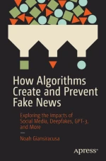Kniha Ako algoritmy vytvárajú a zabraňujú falošným správam je prístupným a rozsiahlym opisom rôznych spôsobov, ktorými algoritmy riadené údajmi skresľujú realitu a sťažujú pochopenie pravdy. Spôsob, akým dnes získavame informácie, je filtrovaný cez optiku algoritmov technologických gigantov - od agregátorov správ cez vyhľadávanie na Googli, odporúčania na YouTube až po informačné kanály na Facebooku. Spôsob, akým sa údaje zhromažďujú, označujú a ukladajú, má veľký vplyv na algoritmy strojového učenia, ktoré sa na nich trénujú, a to je hlavný zdroj algoritmickej zaujatosti- ktorá sa zosilňuje v škodlivom dátovom kanáli.

Dialogic Feedback for High Impact Learning

Key to PCP-Coaching and Assessment-as-Learning

Dochy,F., Segers,M., Arikan, S., Copyright. 2023

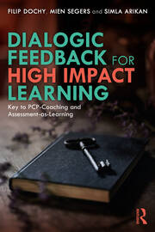V posledných rokoch sa transmisívna paradigma učenia sa a vyučovania mení na nové prístupy, ktoré čiastočne podporila technologická revolúcia a revolúcia v oblasti umelej inteligencie. Učenie sa teraz častejšie vníma vo svetle konektivizmu, spolupráce a tvorivého riešenia problémov. Dialógová spätná väzba pre učenie s vysokým účinkom skúma tento fascinujúci trend, ktorý obhajuje učenie ako dialogický proces medzi učiacimi sa a koučmi, kde učenie prepája siete a zdroje a vedie k tvorivému riešeniu problémov. Zaoberá sa potrebou spätnej väzby ako dialógu vo vzdelávaní pre zajtrajšok, čo to obnáša a ako s ňou môžete čo najlepšie pracovať. V knihe sa skúma sila spätnej väzby v prostredí vysoko efektívneho vzdelávania, kde sa všetky strany usilujú o kultúru učenia a spätnej väzby namiesto kultúry spotreby a testovania. Autori rozoberajú proces spätnej väzby, správanie pri hľadaní spätnej väzby a kvalitu spätnej väzby, delia sa o tipy na softvér a aplikácie na podporu tohto procesu a o to, ako učitelia a tréneri z rôznych prostredí začlenili dialóg o spätnej väzbe do svojho vzdelávania.

Disinformation in Open Online Media

6th Multidisciplinary International Symposium,

MISDOOM 2024, Münster, Germany, September 2–4, 2024, Proceedings

Preuss, M., Conference proceedings. 2024

Obrázok, na ktorom je text, písmo, snímka obrazovky, tlač

Automaticky generovaný popisTáto kniha predstavuje recenzovaný zborník zo 6. multidisciplinárneho medzinárodného sympózia o dezinformáciách v otvorených online médiách, MISDOOM 2024, ktoré sa konalo v dňoch 2. až 4. septembra 2024 v Münsteri, Nemecko. Osem plných príspevkov prezentovaných v tejto knihe bolo starostlivo preskúmaných a vybraných z 15 prihlásených príspevkov. Sympózium sa snaží integrovať vedecký proces viacerých komunít a ponúka postupovú cestu publikácie, ako aj predkladanie návrhov prezentácií (ako rozšírené abstrakty).

Dialogic Feedback for High Impact Learning

Key to PCP-Coaching and Assessment-as-Learning

Dochy,F., Segers,M., Arikan, S., Copyright. 2023

V knihe sa skúma sila spätnej väzby v prostredí vysoko efektívneho vzdelávania, kde sa všetky strany usilujú o kultúru učenia a spätnej väzby namiesto kultúry spotreby a testovania. Autori rozoberajú proces spätnej väzby, správanie pri hľadaní spätnej väzby a kvalitu spätnej väzby, delia sa o tipy na softvér a aplikácie na podporu tohto procesu a o to, ako učitelia a tréneri z rôznych prostredí začlenili dialóg o spätnej väzbe do svojho vzdelávania.

Educational Psychology: Topics in Applied Psychology 1st Edition

Frederickson, N., Hodder Education Publishers. 2008

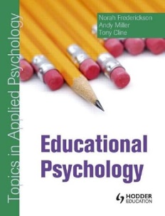Pedagogická psychológia skúma kontroverzie a dilemy vo výskume a odbornej praxi. Úvodná kapitola oboznamuje čitateľov s vývojom, súčasnou povahou a kontextom pedagogickej psychológie ako profesie, pričom načrtáva najmä požiadavky na odbornú prípravu a jej charakter. Súčasné diskusie a výzvy sú predstavené v rámci rôznorodých tém v oblasti poznávania, učenia a vyučovania, ako sú inteligencia, rozvoj jazyka, dyslexia, matematická úzkosť, psychológia vyučovania a inklúzia. Podobne sa skúmajú témy týkajúce sa sociálnych, emocionálnych a behaviorálnych problémov v škole - riadenie správania a atribúcie, šikanovanie, autizmus, školská fóbia, identita žiakov a školský étos- z hľadiska ich koreňov v psychologickej teórii a výskume a ich významu v rámci verejnej politiky a rozhodovania.

Inventions of Teaching

A Genealogy

Davis,B., McMurtry, A., Copyright. 2024

Toto aktualizované vydanie knihy Inventions of Teaching: A Genealogy predstavuje skúmanie mnohých a rozmanitých metafor vyučovania v angličtine. Tieto metafory slúžia ako miesto, kde sa dajú vyzdvihnúť protichodné historické, koncepčné a filozofické vplyvy, ktoré prispeli k modernej vyučovacej praxi. V tomto revidovanom a rozšírenom vydaní sú tieto pohľady doplnené o viaceré prípadové štúdie nezápadných a domorodých vzdelávacích tradícií. Diskusie v kapitolách sú usporiadané skôr ako genealógia okolo kľúčových konceptuálnych rozdvojení v myslení než ako analýza jednotlivých prípadov alebo chronológia. Táto štruktúra umožňuje autorom preskúmať pôvod rozdielov, ktoré sa často považujú za samozrejmé, ako napríklad kognitivizmus vs. behaviorizmus alebo konštruktivizmus vs. pozitivizmus. Genealógia sa rozvíja okolo zlomov v názoroch, ktoré dali alebo dávajú vzniknúť rôznym interpretáciám poznania, učenia a vyučovania - zdôrazňujú historické momenty, v ktorých sa objavili živé nové obrazné chápania vyučovania. Bola pridaná nová kapitola, ktorá sa zaoberá zvyklosťami interpretácie potrebnými na to, aby bol „WEIRD“ svet zmysluplný; spolu s oveľa prepracovanejšou záverečnou diskusiou, ktorej cieľom je priblížiť WEIRD vynálezy vyučovania prostredníctvom ich porovnania s kultúrami, ktoré nie sú WEIRD, a niektorými ich prístupmi k vyučovaniu.

T